|  |
| --- |
| **1. 주제**  음악 인식 알고리즘  **가반, 14팀, 20192898** |

|  |  |
| --- | --- |
| **2. 요약**  프로젝트 주제는 음악 인식을 통해 노래 제목 찾기 입니다.  아이폰에는 샤잠이라는 음악 인식을 통해 노래 제목을 찾아주는 프로그램이 있습니다.  음악 종류에 대한 분석으로 비슷한 음악을 추천하는 기능까지 추가하면 좋을 것 같습니다. 또한 샤잠의 단점으로 뽑히는 짧은 오디오 쿼리에서 잡음으로 인한 주파수 스펙트럼의 왜곡으로 인해 정점 추출이 어려워지는 단점을 가지고 있다. 스펙트럼 수정을 하여 이런 단점 해결 및 추가 서비스를 개발하고 싶습니다. | **3. 대표 그림**  이 프로그램은 핸드폰에서 노래가 나오면 그 음정,박자를 인식한다. 노래의 음정,박자, 사용되는 악기 등을 컴퓨터가 인식하여 노래 제목을 알려준다. 샤잠은 노래 제목과 가수만 나오지만 노래 분석 알고리즘을 더욱 추가하여 같은 아티스트가 만든 음악 중 비슷한 음악과 비슷한 분위기를 형성시켜주는 음악을 추천해준다. 비슷한 종류의 음악에서 비슷한 느낌까지 받아야 하므로 인터넷에서 데이터 분석을 할 수 있어야 한다.또한 기존 스펙트럼으로 생기는 단점을 해결하여 더 유용한 음악 알고리즘을 만들 수 있다    변조 스펙트럼을 활용한 오디오 핑거프린팅 |

|  |
| --- |
| **6. 결론**  샤잠이 사용하고 있는 오디오 핑거프린팅 기술과 pandas를 통한 음악 분석 프로그램들을  활용하여 비슷한 음악들을 추천 받을 수 있고 원하는 음악의 제목을 받을 수 있습니다.  현재 샤잠은 애플에서 오픈소스로 공개를 하는 상태이고 향후 이런 서비스를 제공하기 위해서는 유투브, 샤잠등 세계 각종 음악에 대한 데이터 베이스를 가지고 있는 단체에 오픈소스  컨트리뷰트를 통해 의견을 제시할 수 있습니다. |

**4. 서론**

샤잠은 음악 인식 프로그램으로 핸드폰에서 음악의 제목을 찾아준다. 현재 ios 운영체제에 기본 시스템으로 탑재되어 있으며 오픈소스로 개발 중이다. 샤잠은 오디오 핑거 프린팅 기술을 활용하여 음악의 제목을 찾아준다. 샤잠의 오디오 핑거 프린팅 기술은 STFT를 통한 주파수 스펙트럼에서 추출된 정점 간의 위치정보인 랜드마크를 이용하여 추출하고 잡음환경에 강인한 성능을 보인다. 다만 샤잠의 방식은 짧은 오디오 쿼리에서 잡음으로 인한 주파수 스펙트럼의 왜곡으로 인해 정점 추출이 어려워지는 단점을 가지고 있다. 이런 문제를 해결하기 위해서는 변조 스펙트럼을 적용하여 정점의 위치정보를 추출해야 한다.

**5. 본론**

기본적인 핑거프린팅 구조

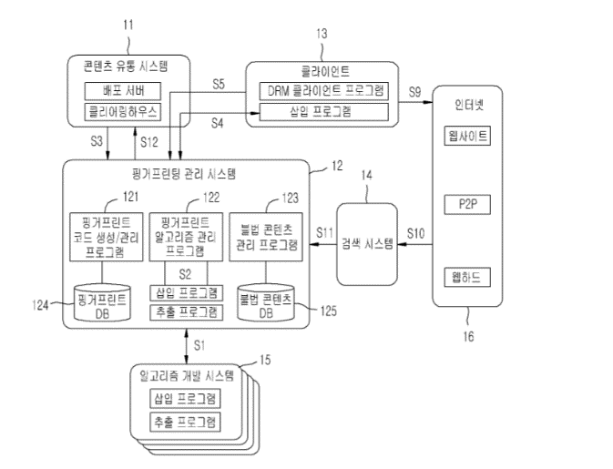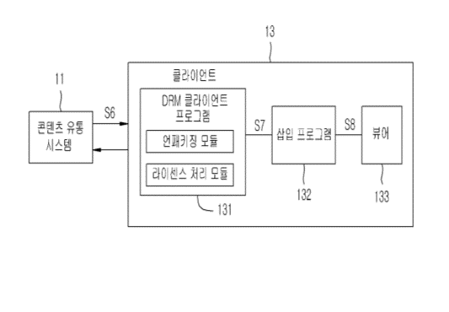

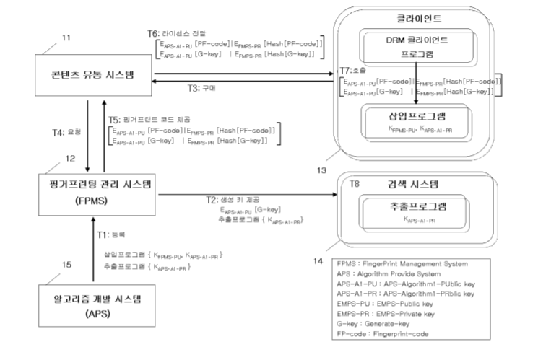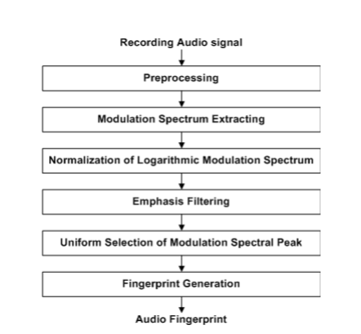

샤잠의 방식을 기반으로 변조 스펙트럼으로부터 정점의 위치 정보를 추출하여 오디오 핑거프린트를 추출하는 방식을 사용하여 오디오 핑거프린트를 생성하고 압축하여 서버로 전송한다. 생성된 오디오 핑거프린트 정보는 20bit의 해시 값으로 변환되고 서버로 전송되어 서버의 오디오 핑거프린트 데이터베이스의 핑거 프린트와 매칭 과정을 거쳐 음원의 ID를 흭득할 수 있다. 또한 오디오 핑거프린트로 제목을 찾은 후에 컴퓨터가 음악적 분석을 통해 그 음악의 장르 구분을 할 수 있다. 음정, 박자 등의 분석을 통해 비슷한 음악을 사이트에서 분류하여 추천 해주는것도 가능하다. 음정, 박자 분석은 python의 Librosa라이브러리를 활용하면 좋을 것 같다. 현재 샤잠의 경우 MATLAB언어로 프로그래밍이 깃허브에 공개 되어 있다. 컴퓨터가 하는 음악적 분석은 jmusic java 라이브러리를 활용하는 것이 효율적으로 보인다. 이런 많은 라이브러리를 활용하여 현재 샤잠 프로그램에 효율을 늘리고 노래 제목 뿐만 아니라 유사한 노래 추천 까지 가능하면 노래 듣기를 좋아하는 많은 사람들이 더 사용하게 될 것 이다.

**7. 출처**

[1] 핑거프린팅 관리 시스템 및 핑거프린팅 코드 전달 방법 공개전문 대한민국 특허청(공개번호 10-2007-0046705)

[2] 오디오 핑거프린팅 기반 입체음향 재현 시스템(류상현, 김형국)-2013

[3] An Industrial-Strength Audio Search Algorithm(Li-Chun Wang)-2003

[4] Accurate Monophonic Pitch Tracking Algorithm for QBH and Microtone Research(K.A.Akant, Rajesh Pande, S. S.Limaye)-2010

[5] 내용기반 음악검색 시스템의 비교 분석(노정순)-2013